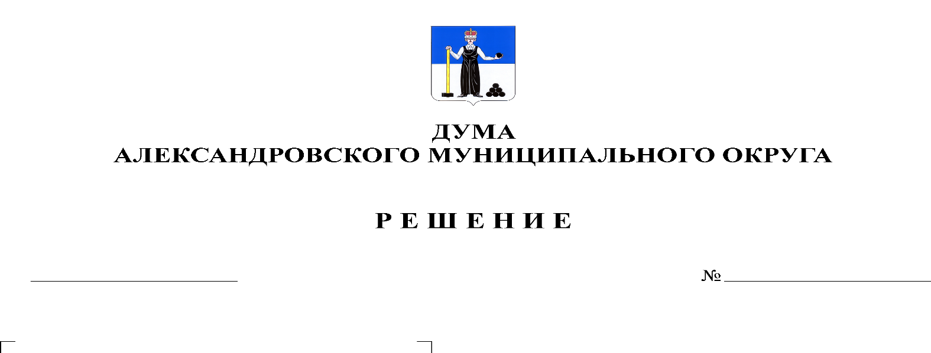
О принятии в первом чтении Положения об организации ритуальных услуг и содержании мест погребения на территории Александровского муниципального округа Пермского края

319
25.08.2022

В соответствии Федеральным Законом от 12.01.1996 № 8-ФЗ «О погребении и похоронном деле», с пунктом 23 части 1 статьи 16 Федерального Закона от 06.10.2003 № 131-ФЗ «Об общих принципах организации местного самоуправления в Российской Федерации», Уставом Александровского муниципального округа, Дума Александровского муниципального округа
решает:
1. Принять в первом чтении Положение об организации ритуальных услуг и содержании мест погребения на территории Александровского муниципального округа Пермского края, согласно Приложению к настоящему решению.
2. Создать рабочую группу для подготовки проекта решения Думы Александровского муниципального округа «Об утверждении Положения об организации ритуальных услуг и содержании мест погребения на территории Александровского муниципального округа Пермского края» ко второму чтению в составе:
- Лузяниной Надежды Викторовны, начальника отдела по муниципальному контролю;
- Мачихиной Надежды Викторовны, депутата Думы Александровского муниципального округа по избирательному участку № 14;
- Мельчакова Дмитрия Валерьевича, депутата Думы Александровского муниципального округа по избирательному участку № 7;
- Плотникова Олега Валентиновича, депутата Думы Александровского муниципального округа по избирательному участку № 4;
- Половниковой Натальи Вячеславовны, заместителя главы администрации округа по градостроительству - начальника управления имущественных и земельных отношений;
- Уразовой Елены Владимировны, начальника юридического отдела.
3. Установить, что поправки к указанному проекту направляются в аппарат Думы Александровского муниципального округа в письменном виде до 12.09.2022 года по адресу: г. Александровск, ул. Ленина, 20 «а», кабинет 41.
4. Настоящее решение вступает в силу со дня подписания.

Председатель Думы
Александровского муниципального округа Л.Н. Белецкая

